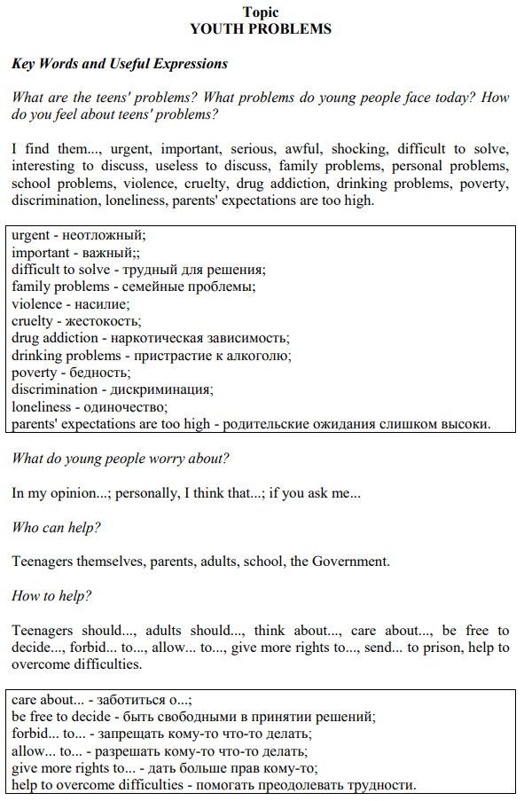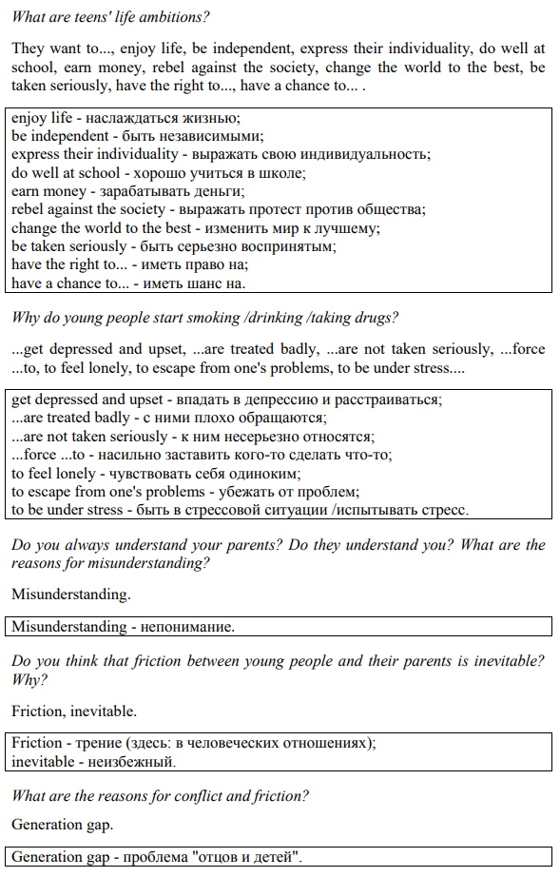

https://api.coreapp.ai/uploads/document/158878745711867332365eb2f901bf00f-topic%20youth%20problems%20%20слова.pdf cсылка на задание

